得分统计表：
专业：计算机科学与技术 | 课程名称： 数据结构 |  | 学分： 4 | 试卷编号（E）
课程编号： 1316271 |  | 考试方式： 闭卷 | 考试时间： 120 |  | 分钟
拟卷人(签字)： 课题组 |  | 拟卷日期： 日期 | 审核人(签字)： 课题组

题号 | 一 | 二 | 三 | 四 | 五 | 六 | 七 | 八 | 九 | 十 | 总 分
得分

注：答案请书写在答题纸上，写在试卷上不得分！
得分
一、选择题：(每题1分，20小题，共20分)

1、在数据结构中，从逻辑上可以把数据结构分为 。
A.动态结构和静态结构 B.紧凑结构和非紧凑结构
C.线性结构和非线性结构 D.内部结构和外部结构
2、线性结构中的一个结点代表一个 。
A.数据元素 B. 数据项 C.数据 B.数据结构
3、在长度为n的顺序表第i个位置插入一个元素的时间复杂度为 。
A.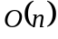 B.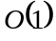 C.O(logn) D.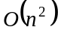
4、顺序表是线性表的 。
A.链式存储结构 B.顺序存储结构 C.索引存储结构 （D）散列存储结构
5、算法分析的两个主要方面是 。
A.空间复杂性和时间复杂性 B.正确性和简明性
C.可读性和文档性 D.数据复杂性和程序复杂性
6、每种数据结构都基本具备三个基本操作:插入、删除和查找，这种说法 。
A.正确 B.错误
7、串是任意有限个 。
A.符号构成的集合 B.符号构成的序列
C.字符构成的集合 D.字符构成的序列
8、线性表若采用链表存储结构时，要求内存中可用存储单元的地址 。
A.必须是连续的 B.部分地址必须是连续的
C.一定是不连续的 D.连续不连续都可以
9、压缩稀疏矩阵的方法有 。
A.一维数组 B.三维数组 C.三元组 D.单链表
10、设栈的输入序列是（1、2、3、4），则 不可能是其出栈序列。
A.1243 B.2134 C.1432 D.4312
11、在单链表中，将指针s所指结点插到p所指结点之后，则其实现语句应为 。
A.s->next=p+1；p->next=s； B.p->next=s；s->next=p->next；
C.s→next=p→next；p→next=s→next； D.s→next=p→next；p→next=s；
12、栈和队列的共同点是 。
A.都是先进后出 B.都是先进先出
C.只允许在端点处插入和删除元素 D.没有共同点
13、就平均性能而言，目前最好的内排序方法是 排序法。
A.冒泡 B.希尔插入 C.交换 D.快速
14、某二叉树的前序序列和后序序列正好相同，则该二叉树一定是 的二叉树。
A.空或只有一个结点 B.任一结点无左子树
C.高度等于其结点数 D.任一结点无右子树
15、树最合适用来表示 。
A.有序数据元素 B.无序数据元素
C.元素之间具有分支层次关系的数据 D.元素之间无联系的数据
16、设无向图的顶点个数为n，则该无向图最多有 条边。
A.n-1 B.n (n-1)/ 2 C.n (n+1)/ 2 D. 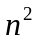
17、下面排序方法中，关键字比较次数与记录的初始排列无关的是 。
A.希尔顺序 B.冒泡顺序 C.直接插入顺序 D.直接选择顺序
18、若在线性表中采用折半查找法查找元素，该线性表应该 。
A.元素按值有序 B.元素按值有序，且采用顺序存储结构
C.采用顺序存储结构 D.元素按值有序，且采用链式存储结构
19、关键路径是事件结点网络中 。
A.从源点到汇点的最长路径 B.从源点到汇点的最短路径
C.最长的回路 D.最短的回路
20、一个n 个顶点的连通无向图，其边的个数至少为 。
A.n-1 B.n C.n+1 D.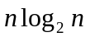

得分
二、填空题：(每空1分，10小空，共10分)

1、数据逻辑结构包括 (1)_ 、 (2) 和 (3) 三种基本结构。
2、表长为0的线性表称为 (4) 。
3、顺序存储结构使线性表便于访问，是一种 (5)_ 结构。
4、结点最小的二叉树为 (6) 。
5、栈是特殊的线性表，其特殊性在于 (7) 。
6、广义表（a,b,c）的表头是 (8) 。
7、空串是指 (9) 。
8、根据二叉树的定义，具有三个结点的二叉树有 (10) 种不同的形态。

三、阅读算法题：(每题5分，2小题，共10分)
得分

- 请阅读下面算法，回答下列问题：
LinkList mynote(LinkList L)
{//L是不带头结点
的单链表的头指针
if(L&&L->next){
q=L；L=L－>next；p=L；
得分
S1： while(p－>next) p=p－>next；
S2： p－>next=q；q－>next=NULL；
}
return L；
}
（1）说明语句S1的功能；
（2）说明语句组S2的功能。
2、已知二叉树的存储结构为二叉链表，阅读下面算法。
typedef struct node {
DateType data；
Struct node * next；
}ListNode；
typedef ListNode * LinkList ；
LinkList Leafhead=NULL；
Void Inorder (BinTree T)
{
LinkList s；
If(T){
Inorder(T－>lchild)；
If ((!T－>lchild)&&(!T－>rchild)){
s=(ListNode*)malloc(sizeof(ListNode))；
s－>data=T－>data；
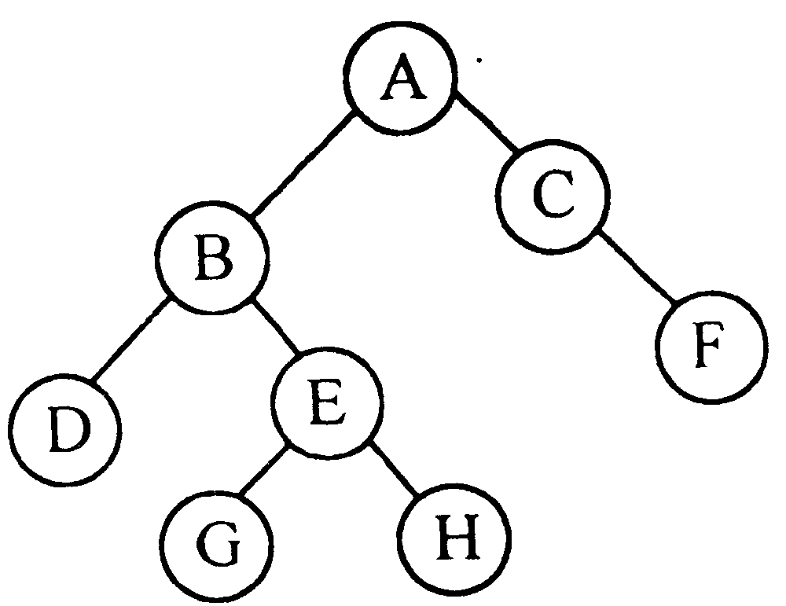
s－>next=Leafhead；
Leafhead=s；
}
Inorder(T－>rchild)；
}
}
对于如图1所示的二叉树
图 1
（1）画出执行上述算法后所建立的结构；
（2）说明该算法的功能。

四、应用题：(每题8分，5小题，共40分)

1、线性表有两种存储结构：一是顺序表，二是链表。试问：
（1）两种存储表示各有哪些主要优缺点？
（2）在什么情况下用顺序表比链表好？
（3）在何种情况下选用链表较优？

2、某通信电文由（c1,c2,c3,c4,c5,c6,c7,c8）八个字符组成，它们在电文中出现的频率分别为（15,3,14,2,6,9,16,17），试设计相应的哈夫曼树，给出各个字符的哈夫曼编码。
3、一个无向带权图如图2所示，从顶点V1 出发，请按照PRIM算法求最小生成树。

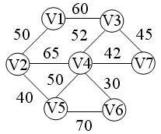
图2

4、有序表（01，10，13，14，19，21，22，27，56，66，83）用二分查找法在该表中查找66，试用图示法表示出查找过程。
5、已知数据序列为(12,5,9,20,6,31,24)，写出用冒泡排序对该数据序列进行排序的每趟结果。

五、算法设计题：(每题10分，2小题，共20分)
得分

1、已知单链表L中的结点是按值非递减有序排列的，试设计算法将值为x的结点插入表中，使得L仍然有序。（注：首结点指针为head，其中data为整数型字段）
2、设二叉树采用二叉链表表示，其中data为整数型字段，试设计算法计算二叉树中结点值为x的结点个数。

